Министерство образования и науки РФ
Томский государственный университет систем управления и
радиоэлектроники
Кафедра автоматизированных систем управления
Контрольная работа
по дисциплине «Информационные технологии»
учебное пособие Исакова А. И. «Информационные технологии»
Выполнил студент
специальности 09.03.01, группа
з-436У-а, поток 75
Красноперов Виталий Сергеевич
21.04.2019
г. Калининград 2019
Расчет консолидированного бюджета на предприятии
Баланс по каждому подразделению рассчитывается как разность поступлений и платежей по каждому месяцу, плюс средства на начальный период. Расчет наличия и движения денежных средств по месяцам для каждого подразделения представлен в Приложении А. Графически наличие и движение денежных средств по подразделениям 1-3 изображено на рисунках 2.1-2.3.

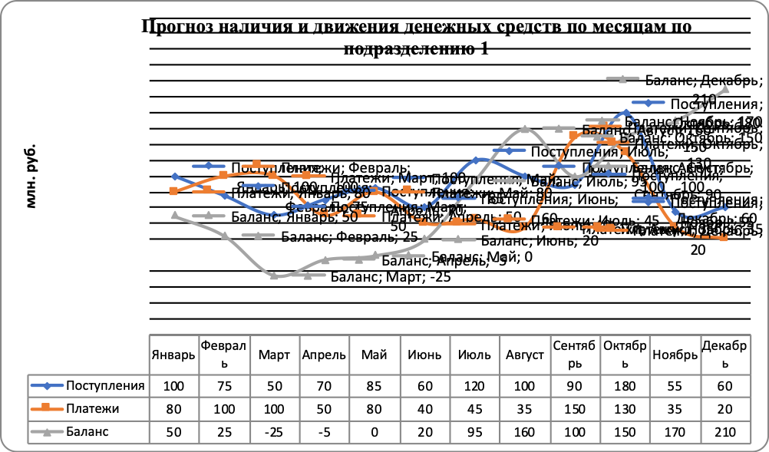
Рисунок 2.1 – Прогноз наличия и движения денежных средств по подразделению 1

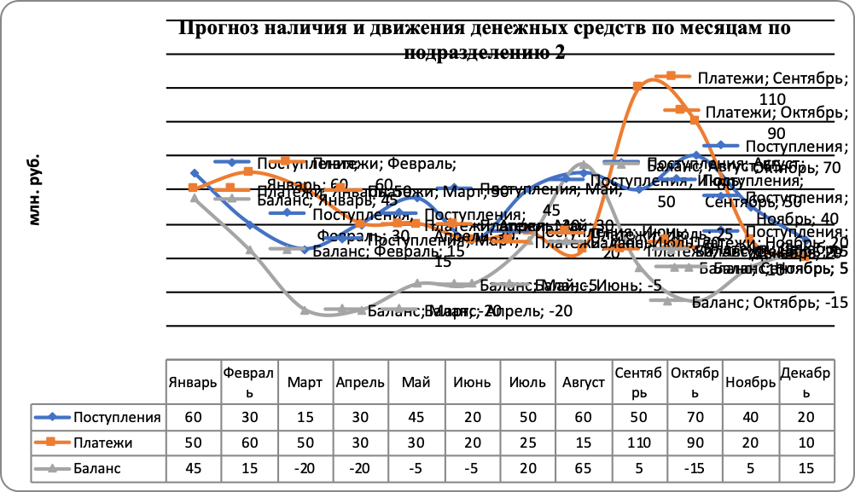
Рисунок 2.2 – Прогноз наличия и движения денежных средств по подразделению 2

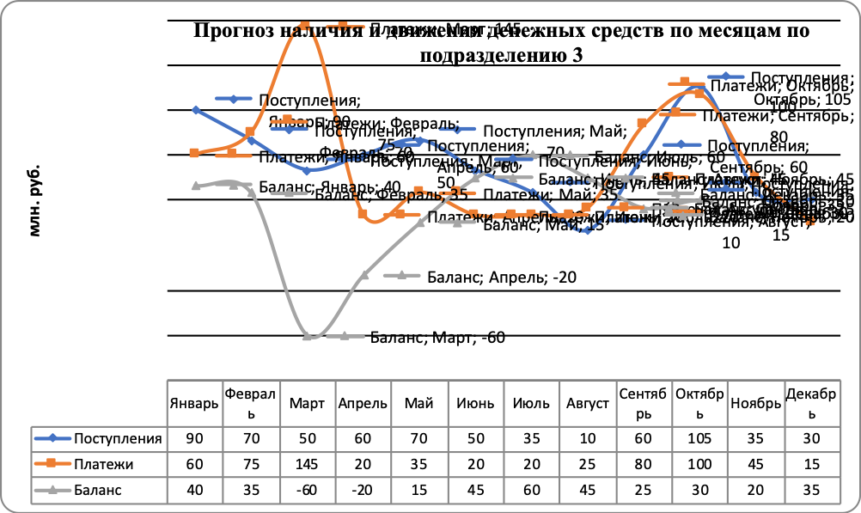
Рисунок 2.3 – Прогноз наличия и движения денежных средств по подразделению 3

Консолидированный баланс рассчитывается как разность суммарных поступлений и платежей по каждому месяцу, плюс средства на начальный период года, которые остались с прошлого года (рис. 2.4). Расчет консолидированного финансового потока в целом по предприятию представлен в Приложении А.

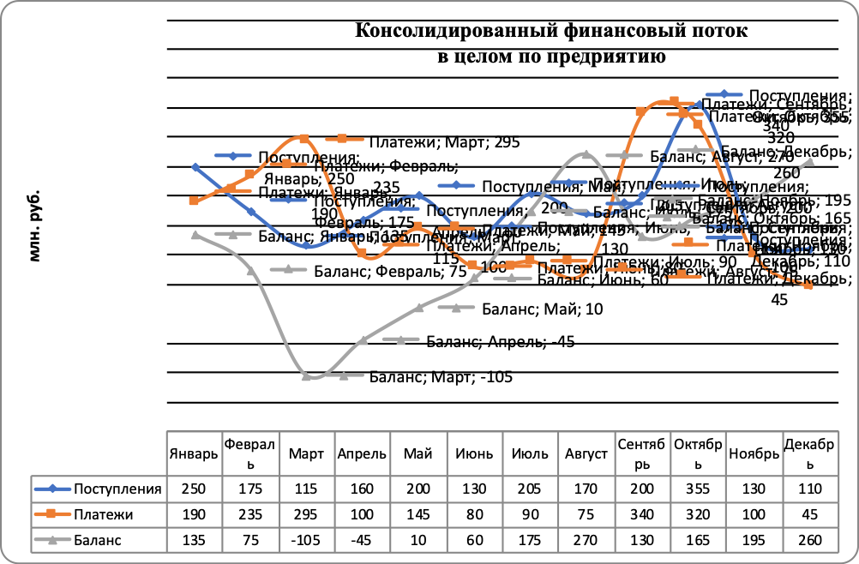
Рисунок 2.4 – Консолидированный финансовый поток в целом по предприятию

Как видно из рисунка 2.4 «Консолидированный поток в целом по предприятию» и таблицы 2.6, в марте появилась нехватка денежных средств в размере 105 млн. руб., поскольку платежи превышали поступления. И эта нехватка ощущалась на протяжении двух месяцев. Поэтому руководство предприятием приняло решение о взятии кредита на сумму 105 млн. руб. сроком на три месяца под 22 % годовых. Расчет суммы кредита и выплат по нему представлен в Приложении А. Приведем расчеты выплат дополнительно:
1) 105/3 = 35 млн. руб. (ежемесячная постоянная выплата по кредиту).
2) 22% / 12(мес.) = 1,83 % (ежемесячный процент, взимаемый банком с предприятия за пользование кредитом).
3) (105 млн. руб. × 1,83%)/100 = 1,93 млн. руб. (составляет 1,83 % от 105 млн. руб.).
4) 35 + 1,93 = 36,93 млн. руб. (первая выплата предприятия по возврату кредита).
На основании расчетов видно, что первая выплата предприятия по возврату кредита составила 36,93 млн. руб.
5) 105 – 35 = 70 млн. руб. (остаток кредита на 2-й и 3-й месяцы для погашения задолженности).
6) (70 млн. руб. × 1,83 %)/100 = 1,28 млн. руб. (составляет 1,83 % от оставшейся суммы 70 млн. руб.).
7) 35 + 1,28 = 36,28 млн. руб. (вторая выплата предприятия по возврату кредита).
На основании расчетов видно, что вторая выплата предприятия по возврату кредита составила 36,28 млн. руб.
8) 70 – 35 = 35 млн. руб. (остаток кредита на 3-й месяц для погашения задолженности).
9) (35 млн. руб. × 1,83 %)/100 = 0,64 млн. руб. (составляет 1,83 % от оставшейся суммы 35 млн. руб.).
10) 35 + 0,64 = 35,64 млн. руб. (третья выплата предприятия по возврату кредита).
На основании расчетов мы видим, что третья выплата предприятия по возврату кредита составила 35,64 млн. руб.
При взятии предприятием кредита на сумму 105 млн. руб. сроком на 3 месяца, выплате по методике «по остатку» сумма за пользование кредитом составила 3,85 (1,93 + 1,28 + 0,64) млн. руб.
Как показали расчеты, приведенные в табл. 2.6, это оказалось возможным, так как средства (итоговая сумма баланса с учетом взятия кредита и выплат по нему) на конец года меньше исходного показателя на 3,85 млн. руб., что составляет точно сумму финансовых средств по выплатам процентов.
В приложении А произвели расчет платежей по кредиту функцией ПЛТ. Согласно расчетным данным ежемесячная сумма при аннуитетных (равных) платежах составляет 36,29 млн. руб.
Переплата в данном случае составит:
36,29*3-105=3,87 млн. руб.
Итоговая сумма баланса с учетом взятия кредита и выплат по нему на конец года составит 261,13 млн.рублей, что на 3,87 млн. рублей меньше исходного показателя баланса по консолидированному финансовому потоку.
Таким образом, можно сделать вывод, что взятие кредита на 3 месяца в сумме 105 млн. руб. вполне оправдано, т.к. в последующие три месяца предприятие полностью выплачивает этот кредит и к концу года накапливает еще 261,15 либо 261,13 млн. руб, в зависимости от методики платежей. Без взятия кредита существование данного предприятия оказалось бы под вопросом, т.к. нехватка существенных денежных средств в течение 2 месяцев (март – 105, апрель – 45 млн. руб.) возможно, привела бы предприятие к банкротству.
Если выбирать методику платежей, то при выплате по методике «по остатку» переплата окажется меньше на 3,87-3,85=0,02 млн. руб. Поэтому можно сделать вывод, что методика «по остатку» будет более предпочтительной для предприятия.
Взятие кредита на 6 месяцев не рассматривалось, т.к. отрицательного баланса в течение выплаты сумм по кредиту (апрель, май, июнь) не наблюдалось на данном предприятии и в последующие месяцы тоже.
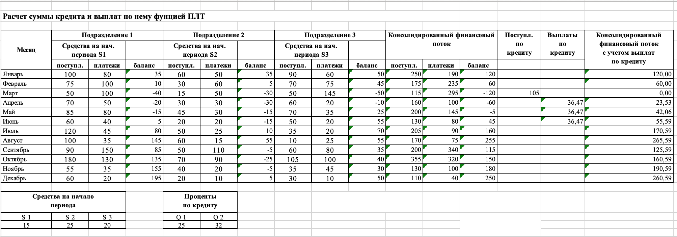
Таблица 2.6 – Расчет суммы кредита и выплат по нему

